Los elementos del Cuerpo de Agentes Municipales realizando supervisión de fierros en los animales y revisión de documentos de carta de ventas de cada semoviente ya sean Bovinos o Equinos. Esto se realiza en el momento de salida del animal. Dia de tiangue municipal todos los sabados de 5:00 am hasta la 1:00 pm donde los comerciantes ganaderos llevan sus animales para negociarlos. Esto es permanente todos los meses del año.
Enero , Febrero y marzo 2020
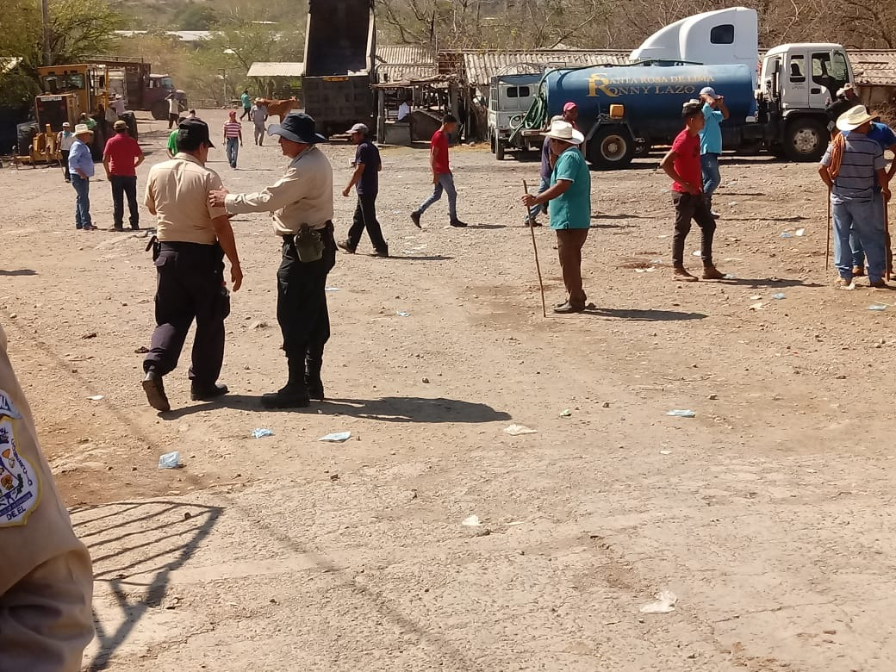

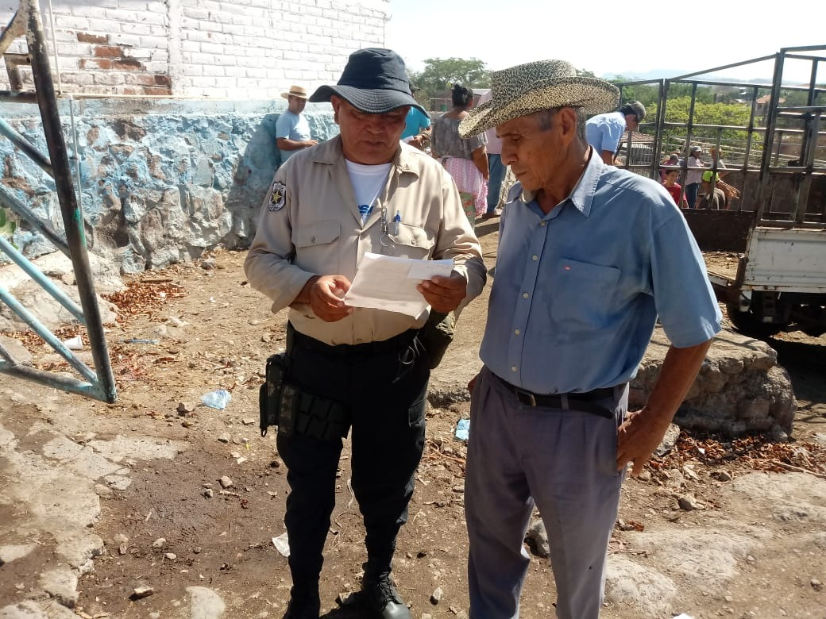
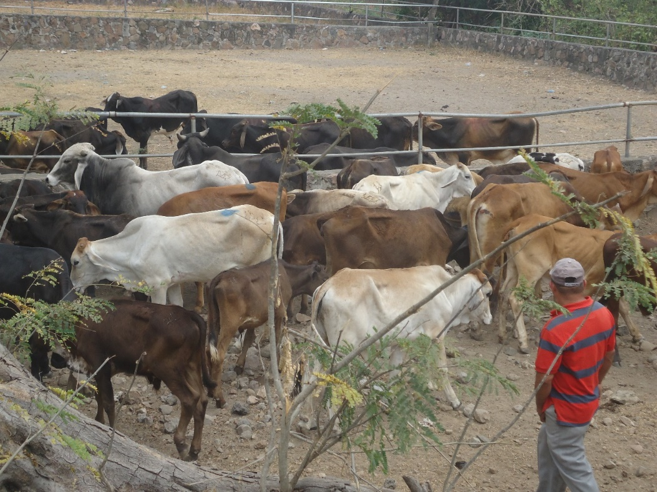

Patrullaje permanente todos los días de la semana en todo el año diferentes sectores de la ciudad para mantener el orden de los vendedores, resguardar los bienes municipales.
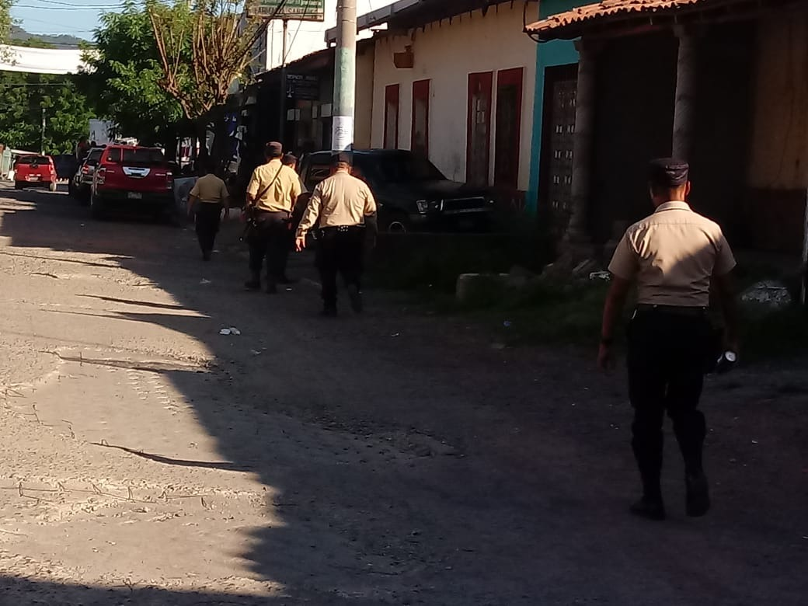
Manteniendo de las calles para que estén libres de vehículos en ambos carriles para que no haya congestionamientos en la ciudad durante todo el día todos los días de la semana durante el año.
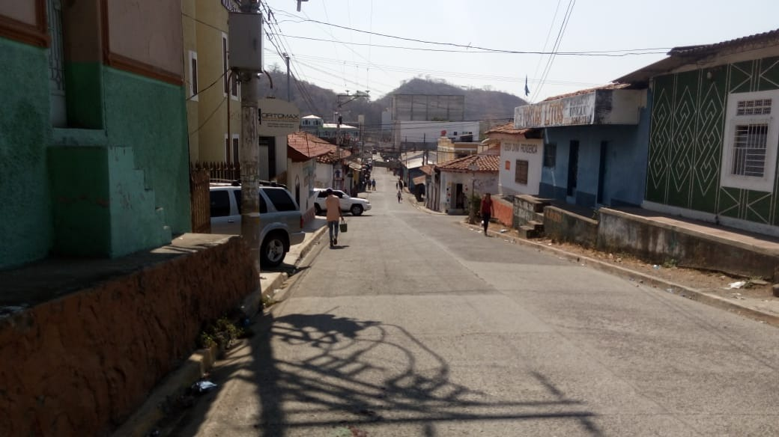

Brindando seguridad a la población y manteniendo el orden comercial de todos los vendedores que comercializan productos lácteos en el Sector la quesera todos los Lunes y Viernes durante todo el año, este trabajo es permanente todas las semanas este rubro comienza a laborar desde las 5:00 am hasta 10: 00 am, también se ordena las ventas informales despejando la zona ya que algunas ventas carecen de los respectivos permisos del área de catastro.
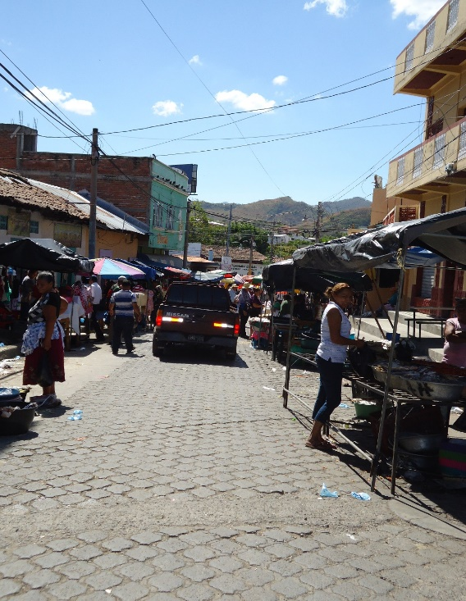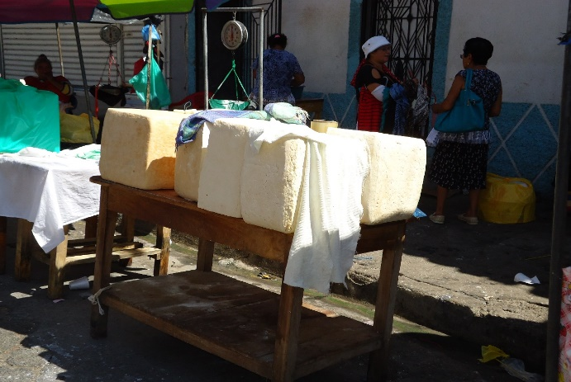
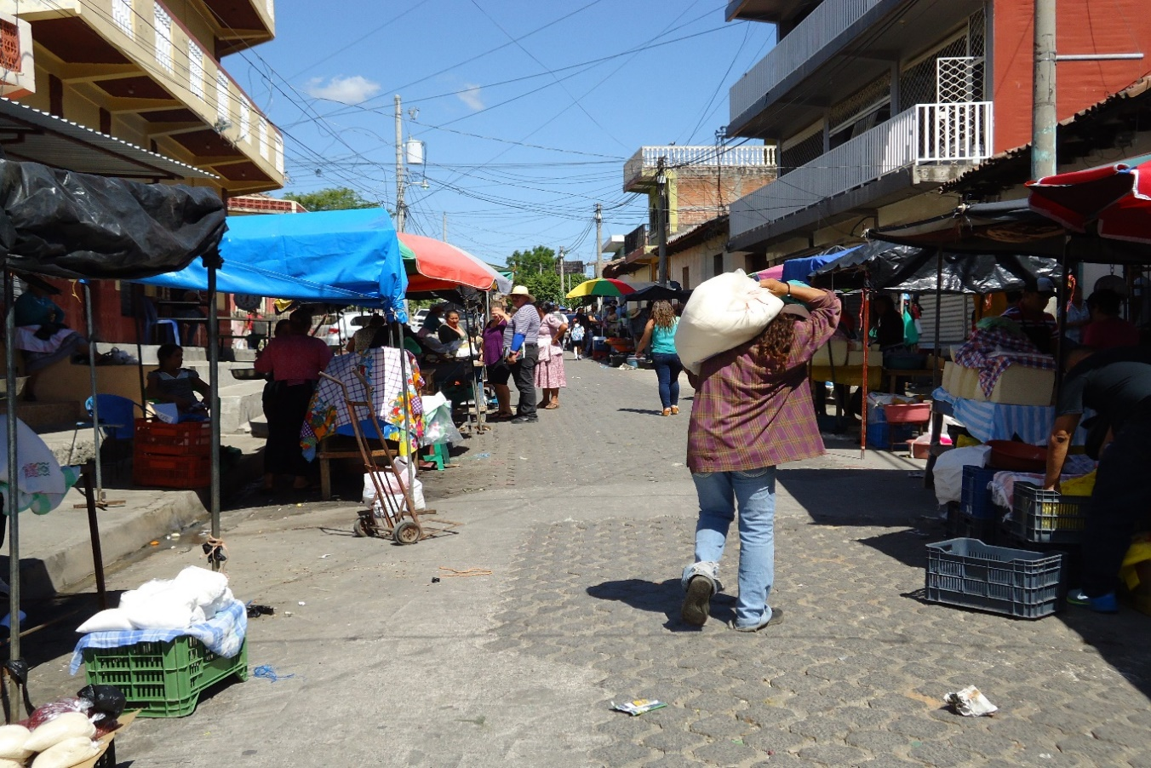

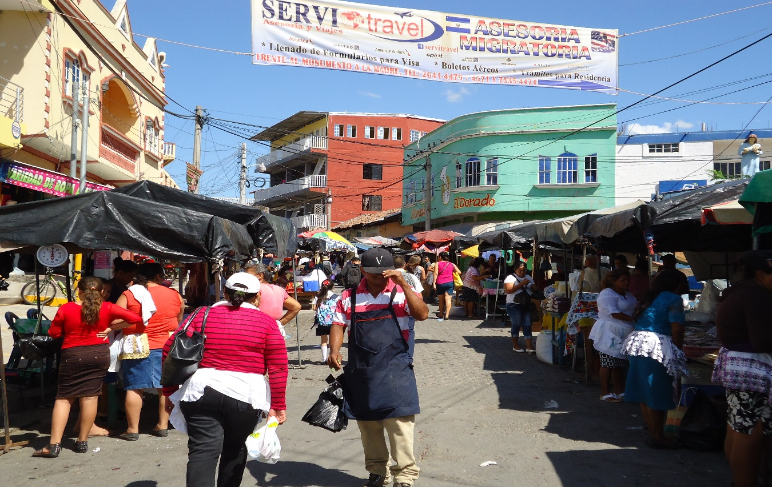

Brindando seguridad en los proyectos como el concretado hidráulico en la colonia Monte Sinaí en febrero 2020
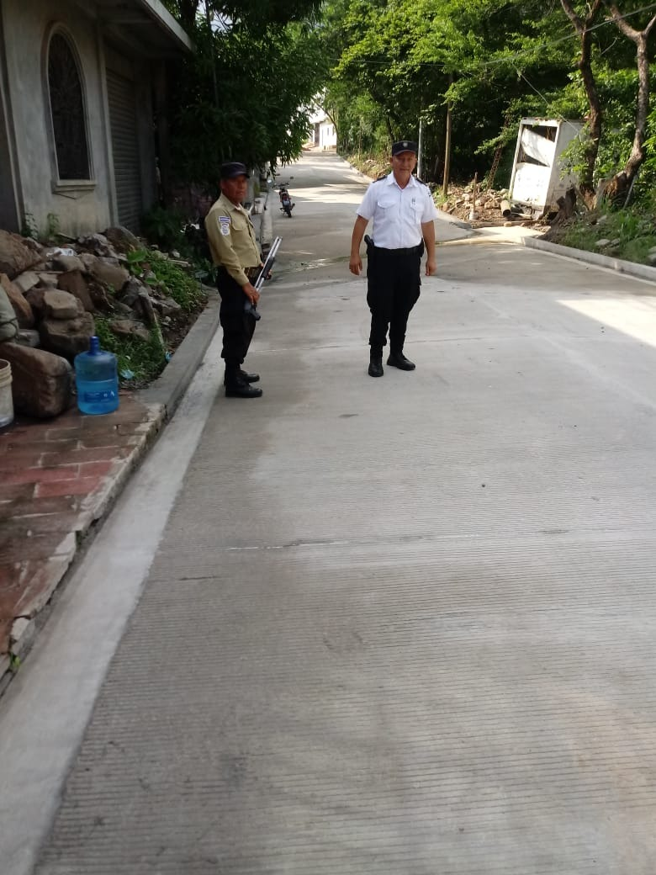

Brindandele seguridad a los empleados de contratos eventuales, resguardo de equipo y maquinaria , materiales para la construccion de las calles en todos los proyectos planificados. Estamos en el proyecto sobre la calle principal de la Colonia La Ponderosa, en el Barrio La Esperanza.

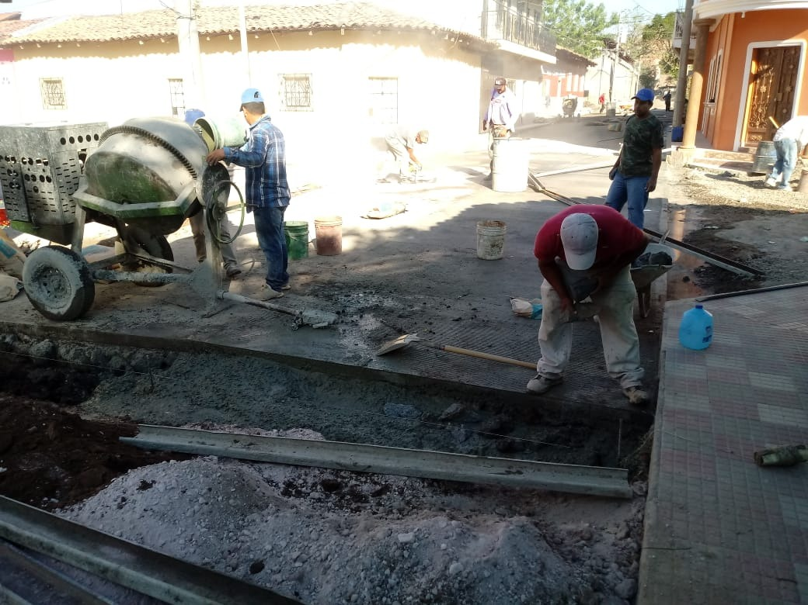

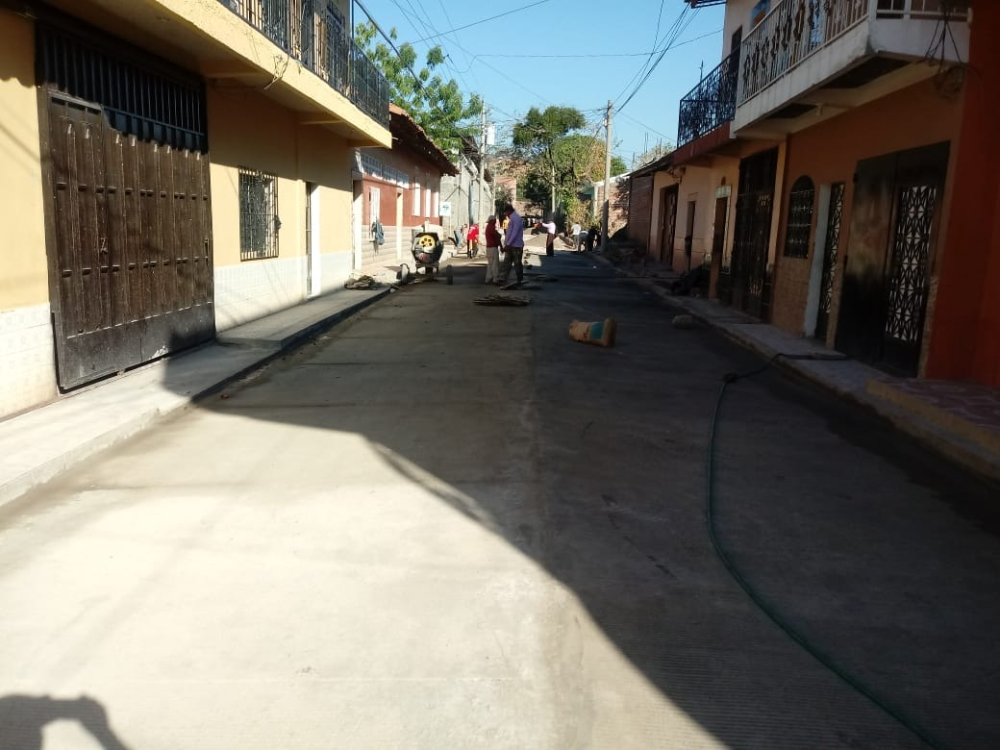

Proporcionando seguridad y cuidando equipo de la municipalidad en La Colonia La Ponderosa, el trabajo a un 80% de avance entre enero y febrero del 2020.

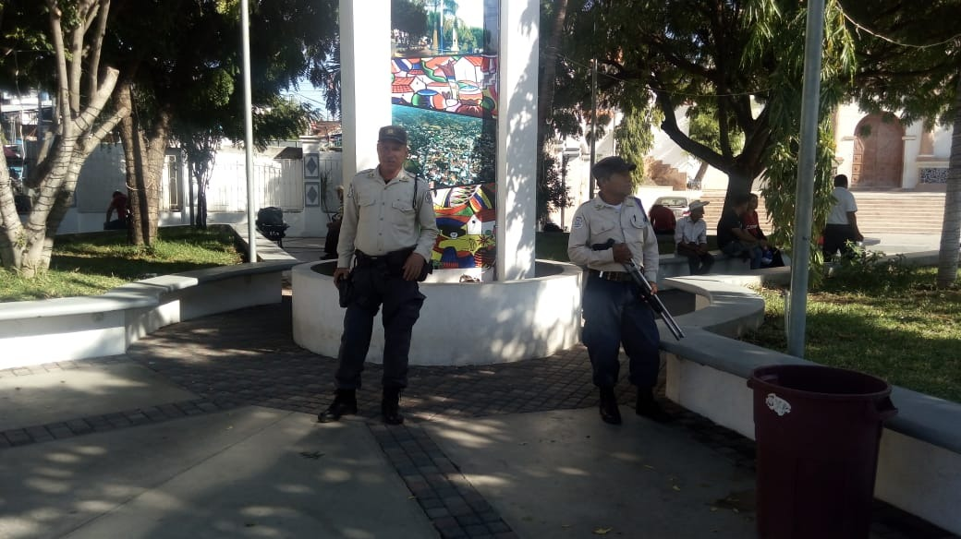

Manteniendo vigilancia en el parque para cuidar los bienes municipales. Todos los días del año.
Desde que se comenzó la época escolar a solicitud de los directores de los centros escolares de la Esc. José Matías Delgado, la Trinidad Sánchez de Quesada, Esc. Barrios Las Delicia s y el Colegio evangélico sobre el Boulevard Emanuel que les diéramos segura a la población estudiantil, para evitar posibles secuestros de niños.

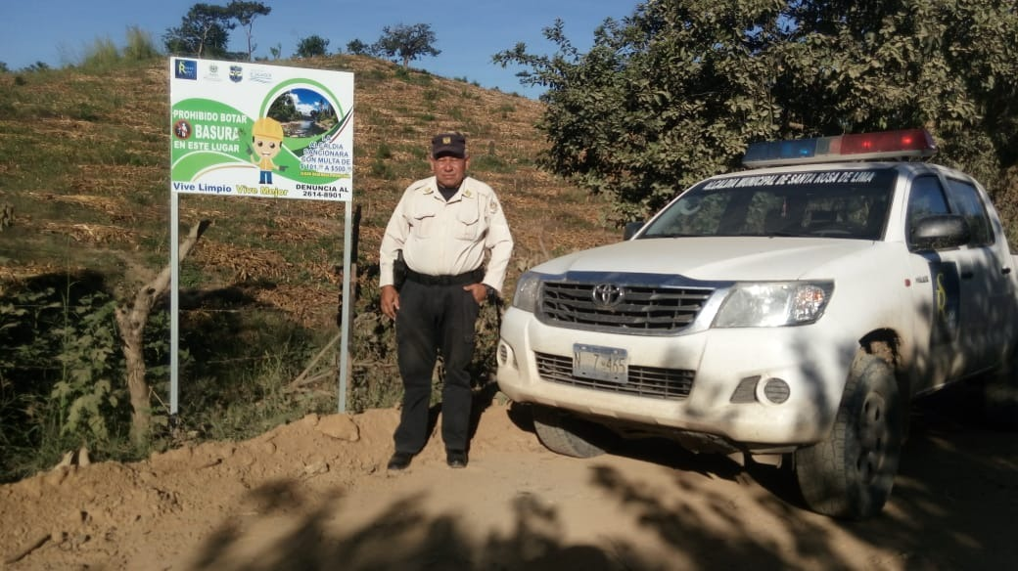
Monitoreando los botaderos de basura a cielo abierto para mantener estos lugares libres de focos de infección comunitario, por lo menos dos veces por semana en los diferentes sectores identificados.
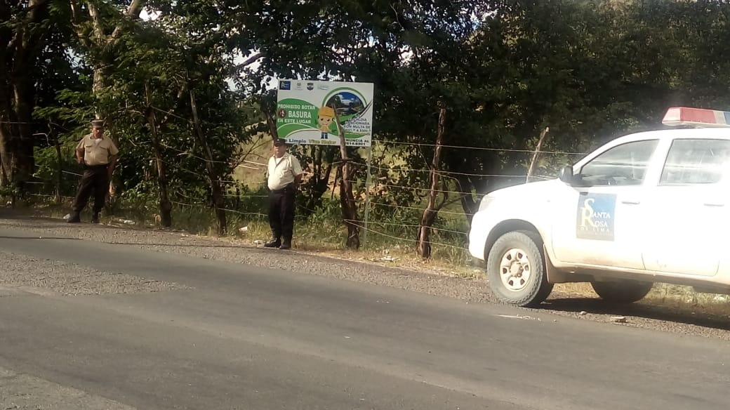
Monitoreando los botaderos de basura a cielo abierto para mantener estos lugares libres de focos de infección comunitario en cada uno de los botaderos identificados.

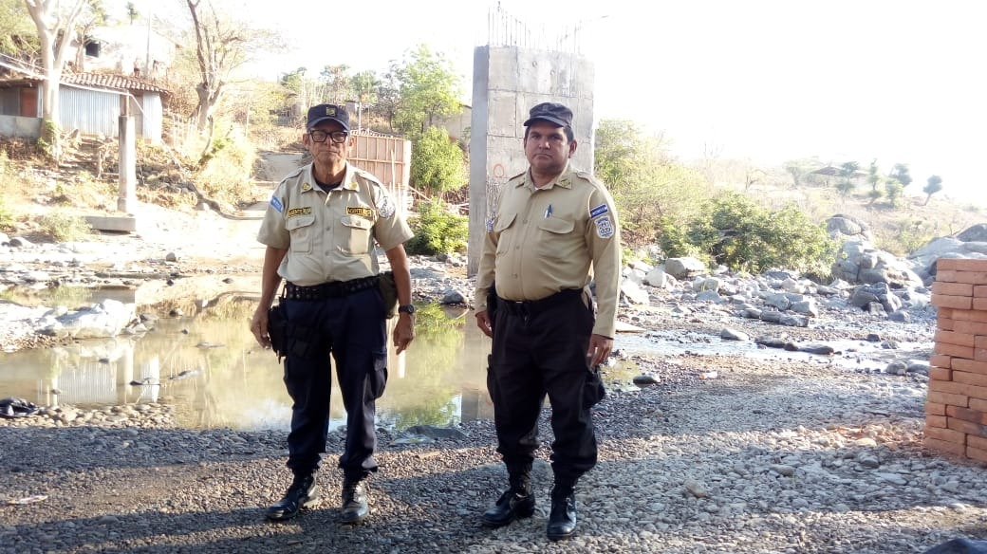
Custodiando la maquinaria en el puente en construcción en caserío el rio cantón mojones.

Dando instrucciones sobre la ordenanza municipal en donde se da a conocer las sanciones o multas esto en un proceso de amonestación verbal, por escrito, multa económica, esta hasta poder quitar el lugar de comercio por llegar en acciones de desacato.
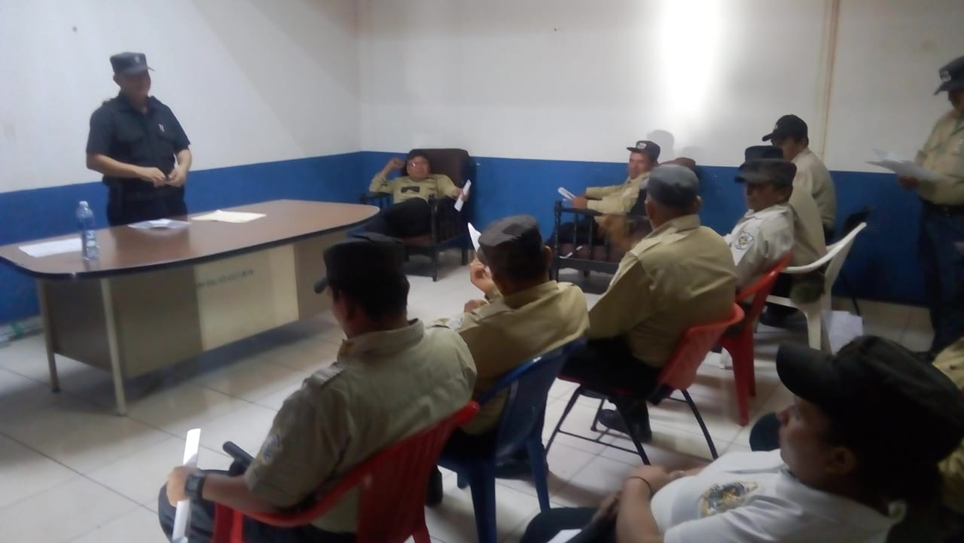

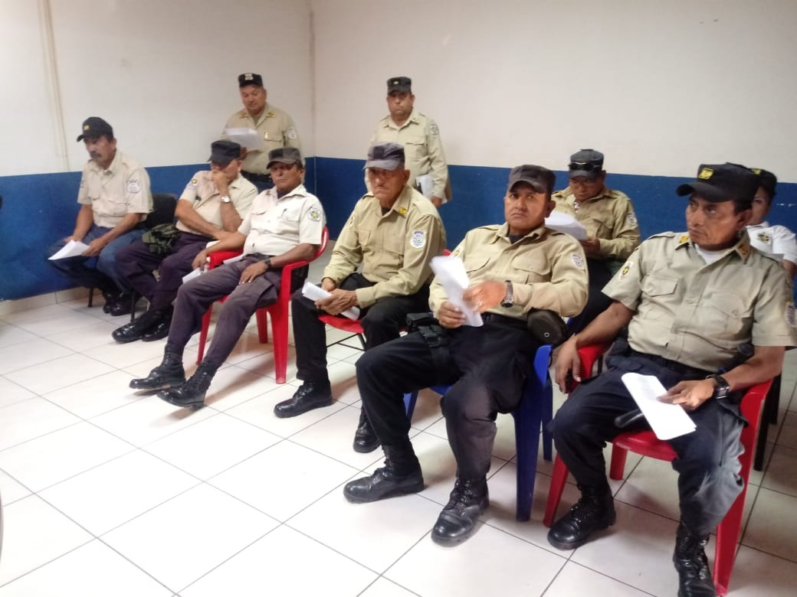

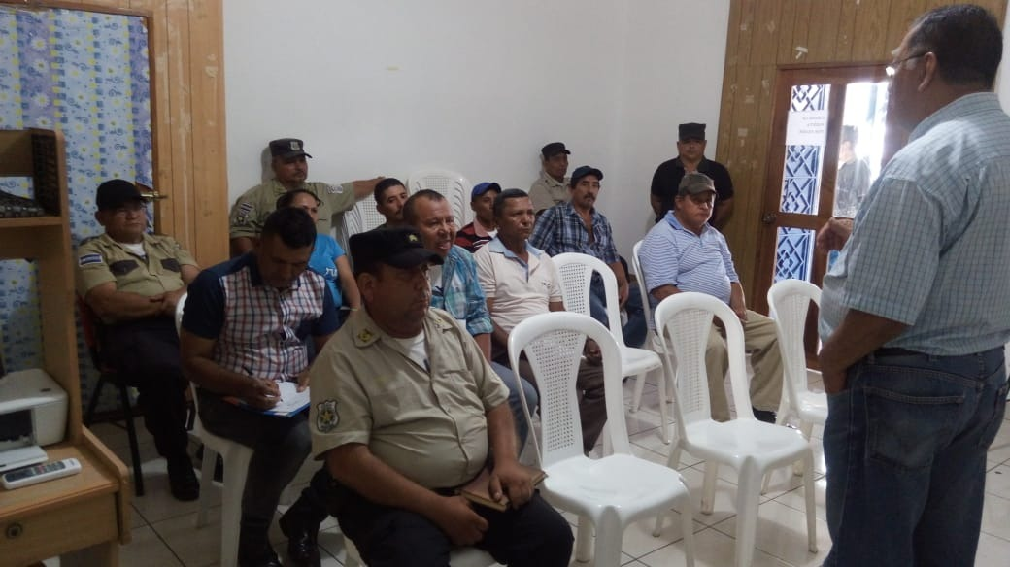
Capacitación al personal del CAM por parte de Recursos Humanos para que conozcan el rol de las funciones al Director, Subdirector, al jefe de grupo, agentes.

La Unidad del CAM brindándole seguridad a los eventos religiosos, también entierros después de la Misa de cuerpo presente, siempre que nos soliciten con anterioridad para que no haya ningún obstáculo en el recorrido del entierro desde la iglesia hasta el Cementerio municipal. Enero, febrero y marzo 2020.

